4.10新龙小一班今日动态
一、来园情况
今天来园22名幼儿，进入教室能和他人打招呼的小朋友是：赵翊帆、陆钦瀚、韩凯风、罗恩哲、吕秦川、刘然诺、高翊桐、谢意增、周佳毅、吴 律、曹李安、王启轩、李依恬、楚慕凡、许米诺、仇思诺、万佳妮、高依诺、赵诺一、杜妍汐、蔡书歆、李雨佳、赵伊凡。

二、户外活动
今天我们去户外玩皮球啦，我们用拱门作为球门，运球射门啦！能积极参与游戏的小朋友是：赵翊帆、陆钦瀚、韩凯风、罗恩哲、吕秦川、刘然诺、高翊桐、谢意增、周佳毅、吴 律、曹李安、王启轩、李依恬、楚慕凡、许米诺、仇思诺、万佳妮、高依诺、赵诺一、杜妍汐、蔡书歆、李雨佳、赵伊凡。

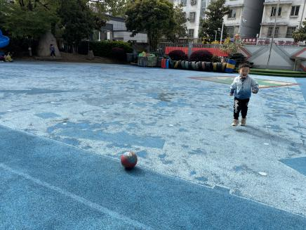 | 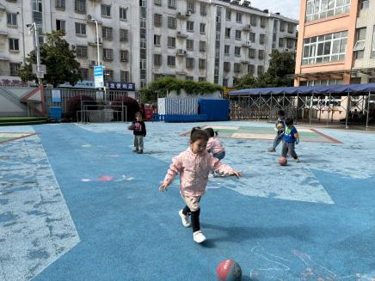 | 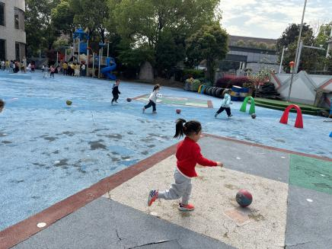
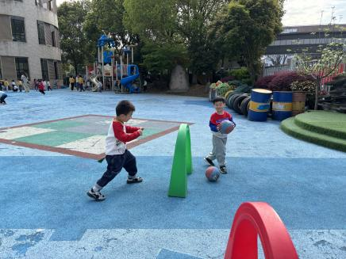 | 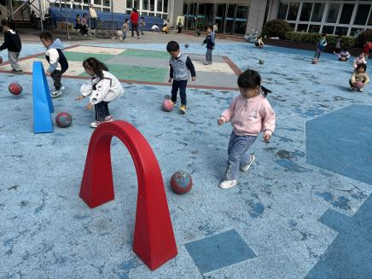 | 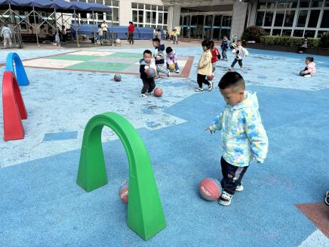

三、集体活动《儿歌：小刺猬》
歌曲《小刺猬》是一首欢快活泼的儿童歌曲，歌词内容简单易学，是情境性的歌词，适合小班幼儿演唱。
我班幼儿能通过比较来感知节奏的欢快和舒缓，愿意跟着钢琴的伴奏演唱歌曲，但是歌唱的声音较小。在活动中能跟着音乐伴奏跟唱歌曲，并用喜欢的动作进行表演的小朋友是：赵翊帆、陆钦瀚、韩凯风、罗恩哲、吕秦川、刘然诺、高翊桐、谢意增、周佳毅、吴 律、曹李安、王启轩、李依恬、楚慕凡、许米诺、仇思诺、万佳妮、高依诺、赵诺一、杜妍汐、蔡书歆、李雨佳、赵伊凡。
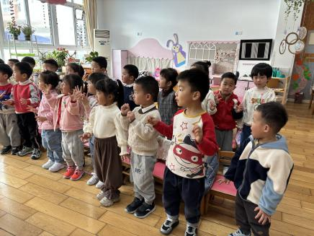 | 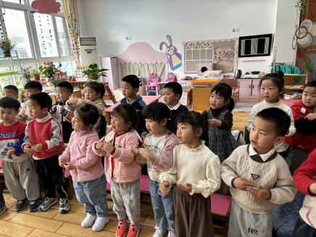 | 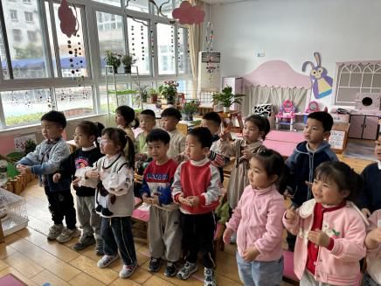
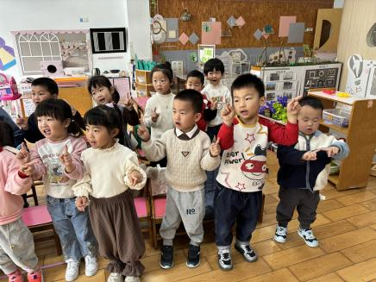 | 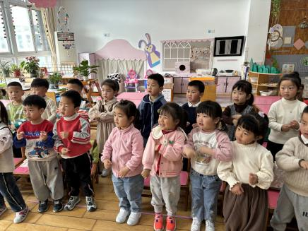 | 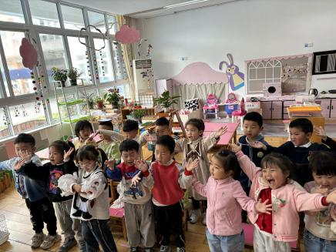

四、请您关注
小刺猬加入小一班的大家庭啦，如果家中有时候饲养的物品都可以带过来哦！

